Информирование о результатах ГИА, ЕГЭ.

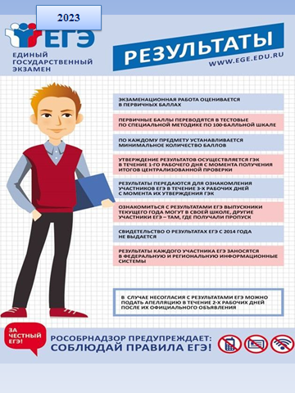
Ознакомление участников ГИА-9, ГИА-11 с результатами экзаменов по каждому учебному предмету производится в образовательной организации, в которой он был допущен к ГИА.
Ознакомление выпускников прошлых лет с результатами ЕГЭ осуществляется в местах, где участники подавали заявление на сдачу ЕГЭ.
Апелляции от участников ГИА-9, ГИА-11 о несогласии с выставленными баллами подается участником в течение двух рабочих дней со дня объявления результатов по соответствующему учебному предмету в образовательную организацию, в которой он был допущен к ГИА. Руководитель образовательной организации передает ее в территориальную конфликтную комиссию.
Выпускники прошлых лет для подачи апелляции обращаются в течение двух рабочих дней в место регистрации на сдачу ЕГЭ.

